Aufgabe 1: ER-Diagramm

--- wird noch eingefügt ---
Aufgabe 2: Rationales Modell

Veranstaltungen(VID:NUMBER, VName:VARCHAR, Beschreibung:VARCHAR, DAUER:NUMBER)

Aufführung(VID:NUMBER -> VID.Veranstaltungen, Beginn:TIMESTAMP, SNr:NUMBER -> SNr.Saal, VOName:VARCHAR -> VOName.Saal., Plakat:VARCHAR)

Saal(SNr:NUMBER, SName:VARCHAR, VOName:VARCHAR -> VOName.Veranstaltungsort)

Sitzplatz(PNr:NUMBER, SNr:NUMBER -> Saal.SNr, VOName:VARCHAR -> VOName.Saal)

Ticket(TNr:NUMBER, SPNr -> PNr.Sitzplatz, -- reserviertSitz
VID:NUMBER -> VID.Aufführung, Beginn:TIMESTAMP -> Beginn.Aufführung, SNr:NUMBER -> SNr.Aufführung, VOName:VARCHAR -> VOName.Aufführung -- giltFür
BNr -> BNr.Bestellung -- Bestellung
)

reserviert(TNr:NUMBER -> TNr.Ticket, KNr:NUMBER -> KNr.Kunde, Zeitpunkt:TIMESTAMP)

Kunde(KNr:NUMBER, Nachname:VARCHAR)

Premiumkunde(KNr:NUMBER -> KNr.Kunde, Vorname:VARCHAR, GebDat:DATE, Telefon:NUMBER, Adresse:VARCHAR, AnredeID:NUMBER -> AnredeID.Anrede)

Anrede(AnredeID:NUMBER, Anrede:VARCHAR)

Account(EMail:VARCHAR, Passwort:VARCHAR, KNr:NUMBER -> KNr.Premiumkunde)

Bestellung(BNr:NUMBER, Zeitpunkt:TIMESTAMP, Anmerkungen:VARCHAR, AccEMail -> EMail.Account)

enthält(BNr:NUMBER -> BNr.Bestellung, Hersteller:VARCHAR -> Hersteller.MerchandiseArtikel, MName:VARCHAR -> MerchandiseArtikel,
Stückzahl:NUMBER)

MerchandiseArtikel(Hersteller:VARCHAR, MName:VARCHAR, Preis:NUMBER, Beschreibung:VARCHAR, VID:NUMBER -> VID.Veranstaltungen)

VeranstaltungsOrt(VOName:VARCHAR, LeitungsID -> MANr.Mitarbeiter)

verkauft_in(VOName:VARCHAR -> VOName.Veranstaltungsort, Hersteller:VARCHAR -> Hersteller.MerchandiseArtikel, MName:VARCHAR -> MName.MerchandiseArtikel, Lagerstand:NUMBER)

Mitarbeiter(MANr:NUMBER, Vorname: VARCHAR, Nachname:VARCHAR, Gehalt:NUMBER, FID:NUMBER -> FID.Funktion, VorgesetztenID:NUMBER -> MANr.Mitarbeiter)

eingesetzt(VOName:VARCHAR -> VOName.Veranstaltungsort, MANr:NUMBER -> MANr.Mitarbeiter)

Funktion(FID:NUMBER, Funktionsbezeichnung:VARCHAR)

Aufgabe 3: Eventmanagement – DDL

Skript:
-- ============================================================
-- 1. Veranstaltung
-- ============================================================

CREATE TABLE Veranstaltung (
VID NUMBER(9),
VName VARCHAR(50) NOT NULL,
Beschreibung VARCHAR(300),

--corrected: Dauer sollte keine TIMESTAMP-Spalte sein
Dauer NUMBER(5) NOT NULL,

CONSTRAINT Veranstaltung_pk PRIMARY KEY (VID),
CONSTRAINT Veranstaltung_mintime_check CHECK (Dauer > 0)
);

-- ============================================================
-- 2. Funktion
-- ============================================================

CREATE TABLE Funktion(
FID NUMBER(3), --FunktionsID
Funktionsbezeichnung VARCHAR(50) NOT NULL UNIQUE,

CONSTRAINT Funktion_pk PRIMARY KEY (FID)
);

-- ============================================================
-- 3. Anrede
-- ============================================================

CREATE TABLE Anrede(
AnredeID NUMBER(2),
Anrede VARCHAR(100) NOT NULL UNIQUE,

CONSTRAINT Anrede_pk PRIMARY KEY (AnredeID),
CONSTRAINT Anrede_has_snippet_check CHECK (Anrede LIKE 'Sehr geehrter Herr%'
OR Anrede LIKE 'Sehr geehrte Frau%'
OR Anrede LIKE 'Guten Tag%'
OR Anrede LIKE 'Hallo%'
OR Anrede LIKE 'Servus%')
);

-- ============================================================
-- 4. Kunde
-- ============================================================

CREATE TABLE Kunde (
KNr NUMBER(15),
Nachname VARCHAR(30) NOT NULL,

CONSTRAINT Kunde_pk PRIMARY KEY (KNr)
);

-- ============================================================
-- 5. Mitarbeiter
-- ============================================================

CREATE TABLE Mitarbeiter( -- at least six per VO
MANr NUMBER(9),
Vorname VARCHAR(30) NOT NULL,
Nachname VARCHAR(30),
Gehalt NUMBER(9) NOT NULL,
VorgesetztenID NUMBER(9),

CONSTRAINT Mitarbeiter_pk PRIMARY KEY (MANr),
CONSTRAINT VorgesetztenID_fk FOREIGN KEY (VorgesetztenID)
REFERENCES Mitarbeiter(MANr)
);

-- ============================================================
-- 6. Premiumkunde
-- ============================================================

CREATE TABLE Premiumkunde(
KNr NUMBER(15),
Vorname VARCHAR(30) NOT NULL,
--Nachname VARCHAR(30),
Geburtsdatum DATE NOT NULL,
Telefon VARCHAR(20),
Adresse VARCHAR(100),
AnredeID NUMBER(2),

CONSTRAINT Premiumkunde_pk PRIMARY KEY (KNr),

CONSTRAINT Premiumkunde_KNr_fk FOREIGN KEY (KNr)
REFERENCES Kunde(KNr),
--corrected: falsche Spaltennamen Anrede_ID -> AnredeID
CONSTRAINT Premiumkunde_Anrede_AnredeID_fk
FOREIGN KEY (AnredeID)
REFERENCES Anrede(AnredeID)
);

-- ============================================================
-- 7. Veranstaltungsort
-- ============================================================

CREATE TABLE Veranstaltungsort (
VOName VARCHAR(50),
LeiterNr NUMBER(9), --Leiter

CONSTRAINT Veranstaltungsort_pk PRIMARY KEY (VOName),

CONSTRAINT Veranstaltungsort_Mitarbeiter_MANr_fk
FOREIGN KEY (LeiterNr)
REFERENCES Mitarbeiter(MANr)
);

-- ============================================================
-- 8. Saal
-- ============================================================

--corrected: zusammengesetzter Primärschlüssel

CREATE TABLE Saal (
SNr NUMBER(3),
VOName VARCHAR(50),
SName VARCHAR(50), --gehen davon aus das nicht jeder Saal Namen haben muss

CONSTRAINT Saal_pk PRIMARY KEY (SNr, VOName),

CONSTRAINT Saal_Veranstaltungsort_VOName_fk
FOREIGN KEY (VOName)
REFERENCES Veranstaltungsort(VOName)
);

-- ============================================================
-- 9. Sitzplatz
-- ============================================================

CREATE TABLE Sitzplatz(
PNr NUMBER(4), --PlatzNummer
SNr NUMBER(3), --SaalNummer
VOName VARCHAR(50),

CONSTRAINT Sitzplatz_pk PRIMARY KEY (PNr, SNr, VOName),

--corrected: eindeutiger Constraintname
CONSTRAINT Sitzplatz_Saal_fk
FOREIGN KEY (SNr, VOName)
REFERENCES Saal(SNr, VOName)
);

-- ============================================================
-- 10. Account
-- ============================================================

CREATE TABLE Account(
EMail VARCHAR(30),
Passwort VARCHAR(50), --would have been NOT NULL, but needed as nullable bc. of SQL Statement Nr. 4
KNr NUMBER(15), --KundenNummer

CONSTRAINT Account_pk PRIMARY KEY (EMail),
CONSTRAINT Account_Kunde_KNr_fk
FOREIGN KEY (KNr)
REFERENCES Kunde(KNr)
);

-- ============================================================
-- 11. Bestellung
-- ============================================================

CREATE TABLE Bestellung(
BNr NUMBER(15), --Bestellnummer
EMail VARCHAR(30),
Zeitpunkt TIMESTAMP NOT NULL,
Anmerkungen VARCHAR(500),

CONSTRAINT Bestellung_pk PRIMARY KEY (BNr),

CONSTRAINT Bestellung_Account_EMail_fk
FOREIGN KEY (EMail)
REFERENCES Account(EMail)
);

-- ============================================================
-- 12. MerchandiseArtikel
-- ============================================================

CREATE TABLE MerchandiseArtikel (
MName VARCHAR(50),
Hersteller VARCHAR(50),
Preis NUMBER(5,2) NOT NULL,
Beschreibung VARCHAR(500),
VID NUMBER(9),

CONSTRAINT MerchandiseArtikel_pk PRIMARY KEY (MName, Hersteller),

CONSTRAINT MerchandiseArtikel_Veranstaltung_VID_fk
FOREIGN KEY (VID)
REFERENCES Veranstaltung(VID)
);

-- ============================================================
-- 13. Auffuehrung
-- ============================================================

CREATE TABLE Auffuehrung (
Beginn TIMESTAMP NOT NULL,
VID NUMBER(9),
SNr NUMBER(3),
VOName VARCHAR(50),
Plakat VARCHAR(300),

CONSTRAINT Auffuehrung_pk PRIMARY KEY (Beginn, VID, SNr, VOName),

CONSTRAINT Auffuehrung_Veranstaltung_fk
FOREIGN KEY (VID)
REFERENCES Veranstaltung(VID),

CONSTRAINT Auffuehrung_Saal_fk
FOREIGN KEY (SNr, VOName)
REFERENCES Saal(SNr, VOName)
);

-- ============================================================
-- 14. verkauft_in
-- ============================================================

CREATE TABLE verkauft_in (
MName VARCHAR(50),
Hersteller VARCHAR(50),
VOName VARCHAR(50),
Lagerstand NUMBER(10) NOT NULL,

CONSTRAINT verkauft_in_pk PRIMARY KEY (MName, Hersteller, VOName),
CONSTRAINT verkauft_in_MerchandiseArtikel_fk
FOREIGN KEY (MName, Hersteller)
REFERENCES MerchandiseArtikel(MName, Hersteller),

CONSTRAINT verkauft_in_Veranstaltungsort_VOName_fk
FOREIGN KEY (VOName)
REFERENCES Veranstaltungsort(VOName)
);

-- ============================================================
-- 15. Ticket
-- ============================================================

CREATE TABLE Ticket (
TNr NUMBER(15), --TicketNr
Beginn TIMESTAMP NOT NULL,
VID NUMBER(9),
SNr NUMBER(3),
VOName VARCHAR(50),
BNr NUMBER(15),
PNr NUMBER(4),

CONSTRAINT Ticket_pk PRIMARY KEY (TNr),

--corrected: zusammengesetzter Fremdschlüssel auf Auffuehrung
CONSTRAINT Ticket_Auffuehrung_fk
FOREIGN KEY (Beginn, VID, SNr, VOName)
REFERENCES Auffuehrung(Beginn, VID, SNr, VOName),

CONSTRAINT Ticket_Bestellung_BNr_fk
FOREIGN KEY (BNr)
REFERENCES Bestellung(BNr),

--CONSTRAINT Ticket_Sitzplatz_PNr_fk
-- FOREIGN KEY (PNr)
-- REFERENCES Sitzplatz(PNr)

CONSTRAINT Ticket_Sitzplatz_fk
FOREIGN KEY (PNr, SNr, VOName)
REFERENCES Sitzplatz(PNr, SNr, VOName)
);

-- ============================================================
-- 16. reserviert
-- ============================================================

CREATE TABLE reserviert (
TNr NUMBER(15),
KNr NUMBER(15),
Zeitpunkt TIMESTAMP NOT NULL,

CONSTRAINT reserviert_pk PRIMARY KEY (TNr, KNr),

--corrected: Ticker -> Ticket
CONSTRAINT reserviert_Ticket_TNr_fk
FOREIGN KEY (TNr)
REFERENCES Ticket(TNr),

--corrected: eindeutiger Constraintname
CONSTRAINT reserviert_Kunde_KNr_fk
FOREIGN KEY (KNr)
REFERENCES Kunde(KNr)
);

-- ============================================================
-- 17. enthaelt
-- ============================================================
CREATE TABLE enthaelt(
BNr NUMBER(15),
MName VARCHAR(50),
Hersteller VARCHAR(50),
Stuekzahl NUMBER(4) NOT NULL,
CONSTRAINT enthaelt_pk PRIMARY KEY (BNr, MName, Hersteller),
CONSTRAINT Bestellung_BNr_fk FOREIGN KEY (BNr) REFERENCES Bestellung(BNr),
CONSTRAINT MerchandiseArtikel_enthaelt_fk FOREIGN KEY (MName, Hersteller) REFERENCES MerchandiseArtikel(MName, Hersteller)
);
-- ============================================================
-- 18. Anstellung
-- ============================================================

CREATE TABLE Anstellung(
VOName VARCHAR(50),
MANr NUMBER(9),
FID NUMBER(3),
CONSTRAINT anstellung_pk PRIMARY KEY (VOName, MANr, FID),
CONSTRAINT Veranstaltungsort_anstellung_fk FOREIGN KEY (VOName) REFERENCES Veranstaltungsort(VOName),
CONSTRAINT Mitarbeiter_anstellung_fk FOREIGN KEY (MANr) REFERENCES Mitarbeiter(MANr),
CONSTRAINT Funktion_anstellung_fk FOREIGN KEY (FID) REFERENCES Funktion(FID)
);

Ausgabe:
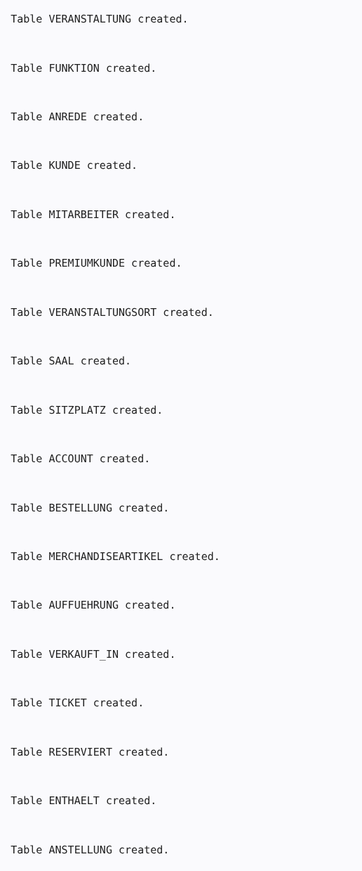

Aufgabe 4: Eventmanagement – DML

INSERT INTO Funktion (FID, Funktionsbezeichnung)
VALUES (1, 'Hilfskraft');
INSERT INTO Funktion (FID, Funktionsbezeichnung)
VALUES (2, 'Kassa');

INSERT INTO Mitarbeiter (MANR, Vorname, Nachname, Gehalt)
VALUES (1, 'Markus', 'Mayer', 1400); -- 1 ist Hilfskraft
INSERT INTO Mitarbeiter (MANR, Vorname, Nachname, Gehalt)
VALUES (2, 'Guenther', 'Herman', 1800);
INSERT INTO Mitarbeiter (MANR, Vorname, Nachname, Gehalt)
VALUES (3, 'Herbert', 'Bauer', 660);
INSERT INTO Mitarbeiter (MANR, Vorname, Nachname, Gehalt)
VALUES (4, 'Melanie', 'Mauer', 2400);

INSERT INTO Veranstaltungsort (VOName, LeiterNr)
VALUES ('Metro Kino', 2); -- das von Guenther Herman geleitet wird
INSERT INTO Veranstaltungsort (VOName, LeiterNr)
VALUES ('Stadttheater', 4);

INSERT INTO Anstellung (VOName, MANr, FID)
VALUES ('Metro Kino', 1, 1); -- Markus Mayer arbeitet bei Metro Kino
INSERT INTO Anstellung (VOName, MANr, FID)
VALUES ('Metro Kino', 3, 2);
INSERT INTO Anstellung (VOName, MANr, FID)
VALUES ('Stadttheater', 3, 2);

INSERT INTO Saal (VOName, SNr, SName)
VALUES ('Metro Kino', 1, 'Hauptsaal');
INSERT INTO Saal (VOName, SNr, SName)
VALUES ('Metro Kino', 2, 'Nebensaal1');
INSERT INTO Saal (VOName, SNr, SName)
VALUES ('Metro Kino', 3, 'Nebensaal2');

--------------------------

INSERT INTO Veranstaltung
VALUES (1, 'The Birds', 'The birds is something abt birds', 119);

INSERT INTO Veranstaltung
VALUES (2, 'Vertigo', 'The Vertigo is something abt the vertigo', 103);

INSERT INTO Veranstaltung
VALUES (3, 'The Man Who Knew Too Much', 'wouldnt you like to know', 129);

INSERT INTO Veranstaltung
VALUES (4, 'Klassik-Konzert', 'a classical concert, mozart inclusive', 200);

INSERT INTO Kunde
VALUES (1, 'Mayer');

INSERT INTO Premiumkunde (KNR, VORNAME, GEBURTSDATUM)
VALUES (1, 'Melanie', TO_DATE('12.03.1989', 'DD.MM.YYYY'));

INSERT INTO Account (EMAIL, Passwort)
VALUES ('melanie.mayer@gmx.at', 'meliPass123'); --nicht in der angabe

INSERT INTO Bestellung (BNR, EMAIL, ZEITPUNKT)
VALUES(1, 'melanie.mayer@gmx.at', SYSDATE);

INSERT INTO MerchandiseArtikel
VALUES ('tb-tee_mymark','MyMark', 25, 'the bird is the word shirt', 1);

INSERT INTO enthaelt
VALUES (1, 'tb-tee_mymark', 'MyMark', 1);

-- Erweiterungen:

-- Anrede
INSERT INTO Anrede (AnredeID, Anrede)
VALUES (1, 'Sehr geehrter Herr Dr. ');
INSERT INTO Anrede (AnredeID, Anrede)
VALUES (2, 'Sehr geehrte Frau Dr. ');
INSERT INTO Anrede (AnredeID, Anrede)
VALUES (3, 'Guten Tag ');
INSERT INTO Anrede (AnredeID, Anrede)
VALUES (4, 'Hallo ');
INSERT INTO Anrede (AnredeID, Anrede)
VALUES (5, 'Servus ');

-- Mitarbeiter
INSERT INTO Mitarbeiter (MANr, Vorname, Nachname, Gehalt)
VALUES (5, 'Martin', 'Müller', 3500);
INSERT INTO Mitarbeiter (MANr, Vorname, Nachname, Gehalt)
VALUES (6, 'Maria', 'Maier', 7500);
INSERT INTO Mitarbeiter (MANr, Vorname, Nachname, Gehalt)
VALUES (7, 'Stefan', 'Gruber', 9000);

-- Veranstaltungsort
INSERT INTO Veranstaltungsort (VOName, LeiterNr)
VALUES ('Opera House', 5);
INSERT INTO Veranstaltungsort (VOName, LeiterNr)
VALUES ('Concert Hall', 6);
INSERT INTO Veranstaltungsort (VOName, LeiterNr)
VALUES ('Open Air Arena', 7);

-- Funktion
INSERT INTO Funktion (FID, Funktionsbezeichnung)
VALUES (3, 'Techniker');
INSERT INTO Funktion (FID, Funktionsbezeichnung)
VALUES (4, 'Security');
INSERT INTO Funktion (FID, Funktionsbezeichnung)
VALUES (5, 'Manager');

-- Anstellung
INSERT INTO Anstellung (VOName, MANr, FID)
VALUES ('Metro Kino', 6, 5);
INSERT INTO Anstellung (VOName, MANr, FID)
VALUES ('Stadttheater', 6, 5);
INSERT INTO Anstellung (VOName, MANr, FID)
VALUES ('Opera House', 6, 5);
INSERT INTO Anstellung (VOName, MANr, FID)
VALUES ('Concert Hall', 6, 5);
INSERT INTO Anstellung (VOName, MANr, FID)
VALUES ('Open Air Arena', 6, 5);
INSERT INTO Anstellung (VOName, MANr, FID)
VALUES ('Concert Hall', 3, 1);
INSERT INTO Anstellung (VOName, MANr, FID)
VALUES ('Opera House', 3, 1);
INSERT INTO Anstellung (VOName, MANr, FID)
VALUES ('Open Air Arena', 3, 1);
INSERT INTO Anstellung (VOName, MANr, FID)
VALUES ('Metro Kino', 5, 3);
INSERT INTO Anstellung (VOName, MANr, FID)
VALUES ('Stadttheater', 5, 3);

-- Saal
INSERT INTO Saal (VOName, SNr, SName)
VALUES ('Stadttheater', 1, 'Bühne A');
INSERT INTO Saal (VOName, SNr, SName)
VALUES ('Stadttheater', 2, 'Bühne B');
INSERT INTO Saal (VOName, SNr, SName)
VALUES ('Opera House', 1, 'Großer Saal');
INSERT INTO Saal (VOName, SNr, SName)
VALUES ('Concert Hall', 1, 'Symphonie Saal');
INSERT INTO Saal (VOName, SNr, SName)
VALUES ('Open Air Arena', 1, 'Haupttribüne');

-- Sitzplatz
INSERT INTO Sitzplatz (PNr, SNr, VOName)
VALUES (1, 1, 'Metro Kino');
INSERT INTO Sitzplatz (PNr, SNr, VOName)
VALUES (2, 1, 'Metro Kino');
INSERT INTO Sitzplatz (PNr, SNr, VOName)
VALUES (3, 1, 'Stadttheater');
INSERT INTO Sitzplatz (PNr, SNr, VOName)
VALUES (4, 1, 'Opera House');
INSERT INTO Sitzplatz (PNr, SNr, VOName)
VALUES (5, 1, 'Concert Hall');
INSERT INTO Sitzplatz (PNr, SNr, VOName)
VALUES (6, 1, 'Open Air Arena');

-- Veranstaltung
INSERT INTO Veranstaltung (VID, VName, Beschreibung, Dauer)
VALUES (5, 'Psycho', 'A thriller by Alfred Hitchcock', 109);
INSERT INTO Veranstaltung (VID, VName, Beschreibung, Dauer)
VALUES (6, 'Rear Window', 'A photographer spy thriller', 112);
INSERT INTO Veranstaltung (VID, VName, Beschreibung, Dauer)
VALUES (7, 'North by Northwest', 'Action adventure thriller', 136);

-- Kunde
INSERT INTO Kunde (KNr, Nachname)
VALUES (2, 'Mustermann');
INSERT INTO Kunde (KNr, Nachname)
VALUES (3, 'Müller');
INSERT INTO Kunde (KNr, Nachname)
VALUES (4, 'Schmidt');
INSERT INTO Kunde (KNr, Nachname)
VALUES (5, 'Gruber');
INSERT INTO Kunde (KNr, Nachname)
VALUES (6, 'Hofer');

-- Premiumkunde
UPDATE Premiumkunde SET AnredeID = 3 WHERE KNr = 1;

INSERT INTO Premiumkunde (KNr, Vorname, Geburtsdatum, Telefon, Adresse, AnredeID)
VALUES (2, 'Max', TO_DATE('15.05.1995', 'DD.MM.YYYY'), '12345', 'Mustergasse 1', 1);
INSERT INTO Premiumkunde (KNr, Vorname, Geburtsdatum, Telefon, Adresse, AnredeID)
VALUES (3, 'Martin', TO_DATE('10.10.1982', 'DD.MM.YYYY'), '23456', 'Müllerweg 2', 1);
INSERT INTO Premiumkunde (KNr, Vorname, Geburtsdatum, Telefon, Adresse, AnredeID)
VALUES (4, 'Anna', TO_DATE('20.02.1999', 'DD.MM.YYYY'), '34567', 'Schmidtplatz 3', 2);
INSERT INTO Premiumkunde (KNr, Vorname, Geburtsdatum, Telefon, Adresse, AnredeID)
VALUES (5, 'Lisa', TO_DATE('05.07.2001', 'DD.MM.YYYY'), '45678', 'Grubergasse 4', 2);

-- Account
UPDATE Account SET KNr = 1 WHERE EMail = 'melanie.mayer@gmx.at';

INSERT INTO Account (EMail, Passwort, KNr)
VALUES ('max.mustermann@gmx.at', NULL, 2);
INSERT INTO Account (EMail, Passwort, KNr)
VALUES ('martin.mueller@gmx.at', 'secure123', 3);
INSERT INTO Account (EMail, Passwort, KNr)
VALUES ('anna.schmidt@gmx.at', 'annaPass', 4);
INSERT INTO Account (EMail, Passwort, KNr)
VALUES ('lisa.gruber@gmx.at', 'lisaPass', 5);

-- Bestellung
INSERT INTO Bestellung (BNr, EMail, Zeitpunkt)
VALUES (2, 'max.mustermann@gmx.at', SYSDATE - 9);
INSERT INTO Bestellung (BNr, EMail, Zeitpunkt)
VALUES (3, 'martin.mueller@gmx.at', SYSDATE - 8);
INSERT INTO Bestellung (BNr, EMail, Zeitpunkt)
VALUES (4, 'anna.schmidt@gmx.at', SYSDATE - 7);
INSERT INTO Bestellung (BNr, EMail, Zeitpunkt)
VALUES (5, 'lisa.gruber@gmx.at', SYSDATE - 6);

-- MerchandiseArtikel
INSERT INTO MerchandiseArtikel (MName, Hersteller, Preis, Beschreibung, VID)
VALUES ('little-poster', 'MyMark', 15.50, 'little game boy poster', 7);
INSERT INTO MerchandiseArtikel (MName, Hersteller, Preis, Beschreibung, VID)
VALUES ('psycho-cup', 'HisMark', 10.00, 'Psycho branded cup', 5);
INSERT INTO MerchandiseArtikel (MName, Hersteller, Preis, Beschreibung, VID)
VALUES ('psycho-curtain', 'MyMark', 45.00, 'Psycho shower scene curtain', 5);
INSERT INTO MerchandiseArtikel (MName, Hersteller, Preis, Beschreibung, VID)
VALUES ('rear-window-binoc', 'HisMark', 80.00, 'Rear Window binocular replica', 6);

INSERT INTO MerchandiseArtikel (MName, Hersteller, Preis, Beschreibung, VID)
VALUES ('little-game-boy', 'HisMark', 50.00, 'little dog to play around with', 7);

-- verkauft_in
INSERT INTO verkauft_in (MName, Hersteller, VOName, Lagerstand)
VALUES ('tb-tee_mymark', 'MyMark', 'Metro Kino', 100);
INSERT INTO verkauft_in (MName, Hersteller, VOName, Lagerstand)
VALUES ('little-poster', 'MyMark', 'Metro Kino', 50);
INSERT INTO verkauft_in (MName, Hersteller, VOName, Lagerstand)
VALUES ('psycho-cup', 'HisMark', 'Metro Kino', 30);
INSERT INTO verkauft_in (MName, Hersteller, VOName, Lagerstand)
VALUES ('psycho-curtain', 'MyMark', 'Stadttheater', 20);
INSERT INTO verkauft_in (MName, Hersteller, VOName, Lagerstand)
VALUES ('rear-window-binoc', 'HisMark', 'Opera House', 5);

-- enthaelt
INSERT INTO enthaelt (BNr, MName, Hersteller, Stuekzahl)
VALUES (2, 'little-poster', 'MyMark', 2);
INSERT INTO enthaelt (BNr, MName, Hersteller, Stuekzahl)
VALUES (3, 'psycho-cup', 'HisMark', 1);
INSERT INTO enthaelt (BNr, MName, Hersteller, Stuekzahl)
VALUES (4, 'psycho-curtain', 'MyMark', 1);
INSERT INTO enthaelt (BNr, MName, Hersteller, Stuekzahl)
VALUES (5, 'rear-window-binoc', 'HisMark', 1);

-- Auffuehrung
INSERT INTO Auffuehrung (Beginn, VID, SNr, VOName, Plakat)
VALUES (TO_TIMESTAMP('15.06.2026 18:00:00', 'DD.MM.YYYY HH24:MI:SS'), 1, 1, 'Metro Kino', 'poster1.jpg');
INSERT INTO Auffuehrung (Beginn, VID, SNr, VOName, Plakat)
VALUES (TO_TIMESTAMP('16.06.2026 20:00:00', 'DD.MM.YYYY HH24:MI:SS'), 2, 1, 'Metro Kino', 'poster2.jpg');
INSERT INTO Auffuehrung (Beginn, VID, SNr, VOName, Plakat)
VALUES (TO_TIMESTAMP('17.06.2026 19:30:00', 'DD.MM.YYYY HH24:MI:SS'), 5, 1, 'Stadttheater', 'poster5.jpg');
INSERT INTO Auffuehrung (Beginn, VID, SNr, VOName, Plakat)
VALUES (TO_TIMESTAMP('18.06.2026 19:30:00', 'DD.MM.YYYY HH24:MI:SS'), 6, 1, 'Opera House', 'poster6.jpg');
INSERT INTO Auffuehrung (Beginn, VID, SNr, VOName, Plakat)
VALUES (TO_TIMESTAMP('19.06.2026 21:00:00', 'DD.MM.YYYY HH24:MI:SS'), 3, 1, 'Concert Hall', 'poster3.jpg');

-- Ticket
INSERT INTO Ticket (TNr, Beginn, VID, SNr, VOName, BNr, PNr)
VALUES (101, TO_TIMESTAMP('15.06.2026 18:00:00', 'DD.MM.YYYY HH24:MI:SS'), 1, 1, 'Metro Kino', 1, 1);
INSERT INTO Ticket (TNr, Beginn, VID, SNr, VOName, BNr, PNr)
VALUES (102, TO_TIMESTAMP('15.06.2026 18:00:00', 'DD.MM.YYYY HH24:MI:SS'), 1, 1, 'Metro Kino', 2, 2);
INSERT INTO Ticket (TNr, Beginn, VID, SNr, VOName, BNr, PNr)
VALUES (103, TO_TIMESTAMP('16.06.2026 20:00:00', 'DD.MM.YYYY HH24:MI:SS'), 2, 1, 'Metro Kino', 3, 1);
INSERT INTO Ticket (TNr, Beginn, VID, SNr, VOName, BNr, PNr)
VALUES (104, TO_TIMESTAMP('17.06.2026 19:30:00', 'DD.MM.YYYY HH24:MI:SS'), 5, 1, 'Stadttheater', 4, 3);
INSERT INTO Ticket (TNr, Beginn, VID, SNr, VOName, BNr, PNr)
VALUES (105, TO_TIMESTAMP('18.06.2026 19:30:00', 'DD.MM.YYYY HH24:MI:SS'), 6, 1, 'Opera House', 5, 4);

-- reserviert
INSERT INTO reserviert (TNr, KNr, Zeitpunkt)
VALUES (101, 1, TO_TIMESTAMP('14.06.2026 12:00:00', 'DD.MM.YYYY HH24:MI:SS'));
INSERT INTO reserviert (TNr, KNr, Zeitpunkt)
VALUES (102, 2, TO_TIMESTAMP('14.06.2026 13:00:00', 'DD.MM.YYYY HH24:MI:SS'));
INSERT INTO reserviert (TNr, KNr, Zeitpunkt)
VALUES (103, 3, TO_TIMESTAMP('15.06.2026 10:00:00', 'DD.MM.YYYY HH24:MI:SS'));
INSERT INTO reserviert (TNr, KNr, Zeitpunkt)
VALUES (104, 4, TO_TIMESTAMP('16.06.2026 14:00:00', 'DD.MM.YYYY HH24:MI:SS'));
INSERT INTO reserviert (TNr, KNr, Zeitpunkt)
VALUES (105, 5, TO_TIMESTAMP('17.06.2026 11:00:00', 'DD.MM.YYYY HH24:MI:SS'));

COMMIT;

Ausgabe:

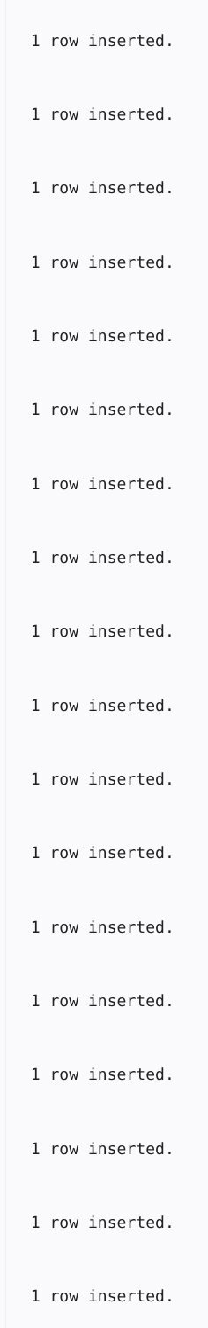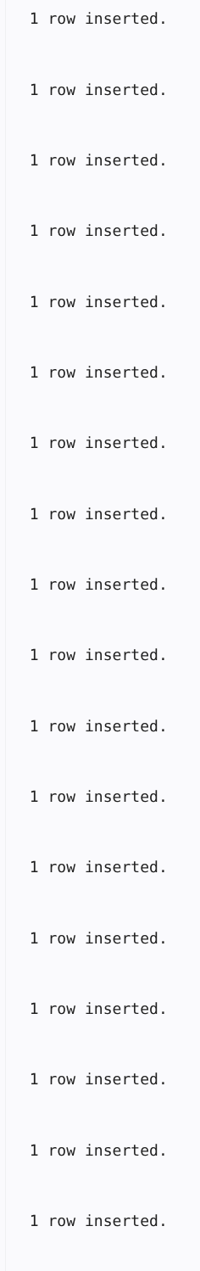 usw.... 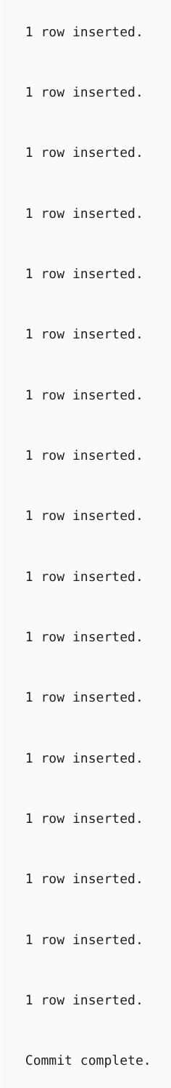
Aufgabe 5: Eventmanagement – SQL-Abfragen

5.1

Code
SELECT VID, VName, Beschreibung
FROM Veranstaltung
WHERE Dauer BETWEEN 60 AND 120;
Ausgabe
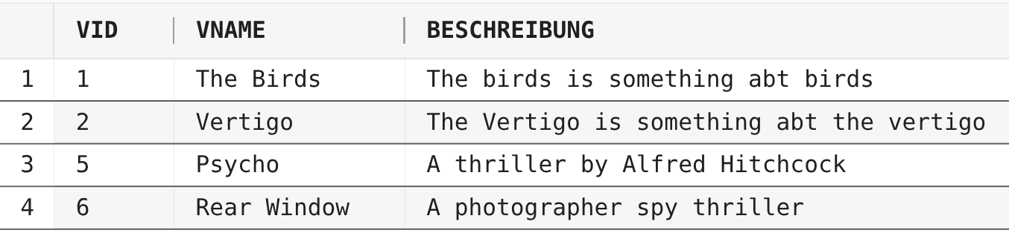

5.2

Code
SELECT Vorname, Nachname, EMail
FROM Premiumkunde
JOIN Kunde USING (KNr)
JOIN Account USING (KNr)
WHERE Vorname LIKE 'M%' AND Nachname LIKE 'M%';
Ausgabe
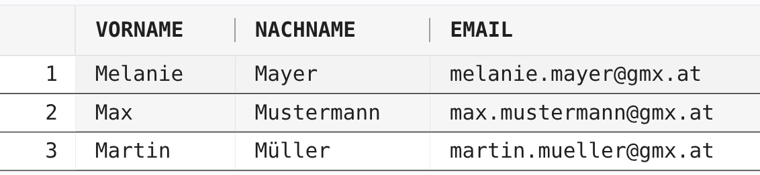

5.3

Code
SELECT VName AS VeranstaltungsName,
NVL2(MName, MName || ' (' || Preis || ' €)', '0 €') AS MerchandiseInfo
FROM Veranstaltung
LEFT JOIN MerchandiseArtikel USING (VID)
ORDER BY VName ASC, Preis DESC;
Ausgabe
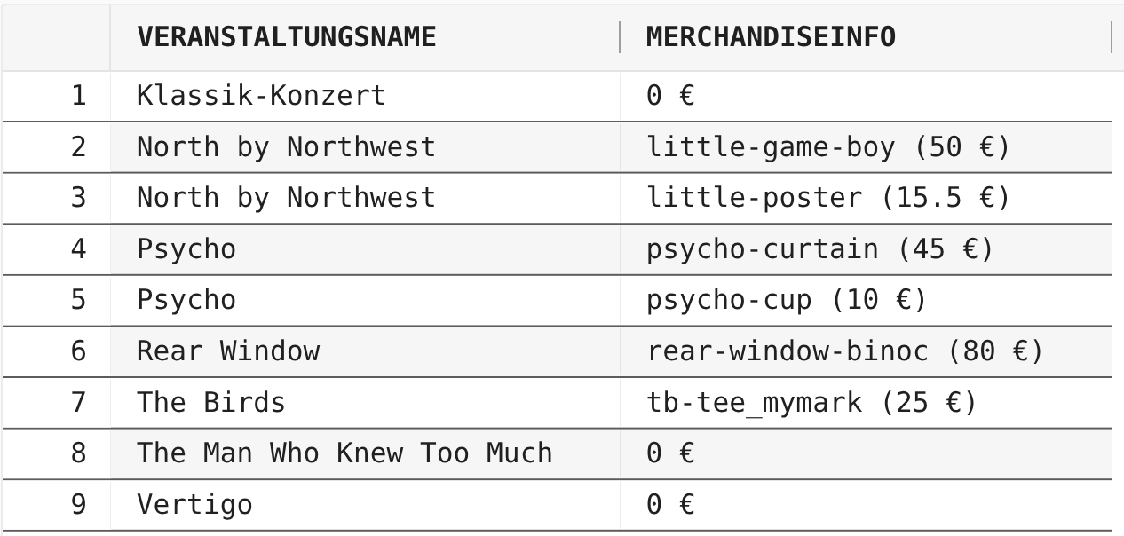

5.4

Code
SELECT KNr, Geburtsdatum, EMail
FROM Kunde
JOIN Premiumkunde USING (KNr)
JOIN Account USING (KNr)
WHERE Geburtsdatum > TO_DATE('01-01-1985', 'DD-MM-YYYY')
AND Passwort IS NULL;
Ausgabe
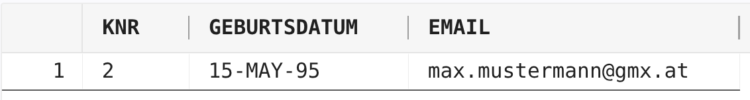

5.5

Code
SELECT DISTINCT SName AS Saalname
FROM Saal
JOIN Sitzplatz USING (SNr, VOName)
JOIN Ticket USING (PNr, SNr, VOName)
JOIN reserviert USING (TNr);
Ausgabe
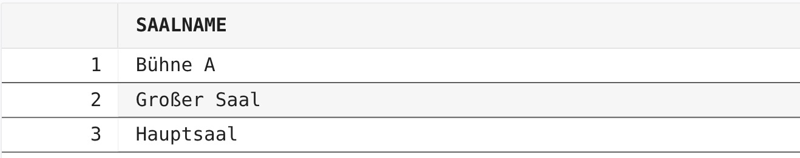

5.6

Code
SELECT MANr, Vorname, Nachname, COUNT(DISTINCT VOName) AS Anzahl_Veranstaltungsorte
FROM Mitarbeiter
JOIN Anstellung USING (MANr)
GROUP BY MANr, Vorname, Nachname
HAVING COUNT(DISTINCT VOName) > 1
ORDER BY Nachname;
Ausgabe
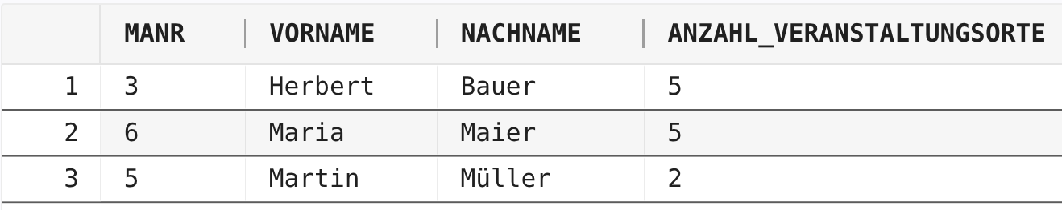

5.7

Code
SELECT VOName, COUNT(DISTINCT MANr)
FROM Veranstaltungsort
JOIN Anstellung USING (VOName)
GROUP BY VOName
HAVING COUNT(DISTINCT MANr) > 2;
Ausgabe
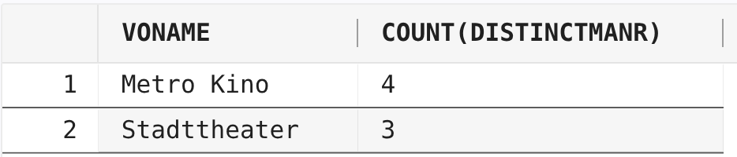

5.8

Code
-- filtert nach der maximalen Anzahl an Funktionen.
-- Annahme: Arbeitsstelle := Funktion
SELECT DISTINCT MANR, VORNAME, NACHNAME
FROM MITARBEITER JOIN Anstellung USING (MANR)
WHERE MANR IN (SELECT MANR
FROM Mitarbeiter JOIN Anstellung USING (MANR)
GROUP BY MANR
HAVING COUNT(*) = (SELECT MAX(COUNT(*))
FROM Mitarbeiter JOIN Anstellung USING (MANR)
GROUP BY MANR));
Ausgabe
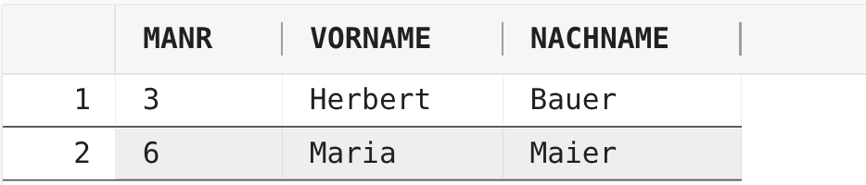

5.9

Code
SELECT DISTINCT mit.MANR, mit.VORNAME, mit.NACHNAME, COALESCE(ans.VONAME, '0')
FROM MITARBEITER mit LEFT JOIN ANSTELLUNG ans ON (mit.MANR = ans.MANR)
ORDER BY MANR ASC;
Ausgabe
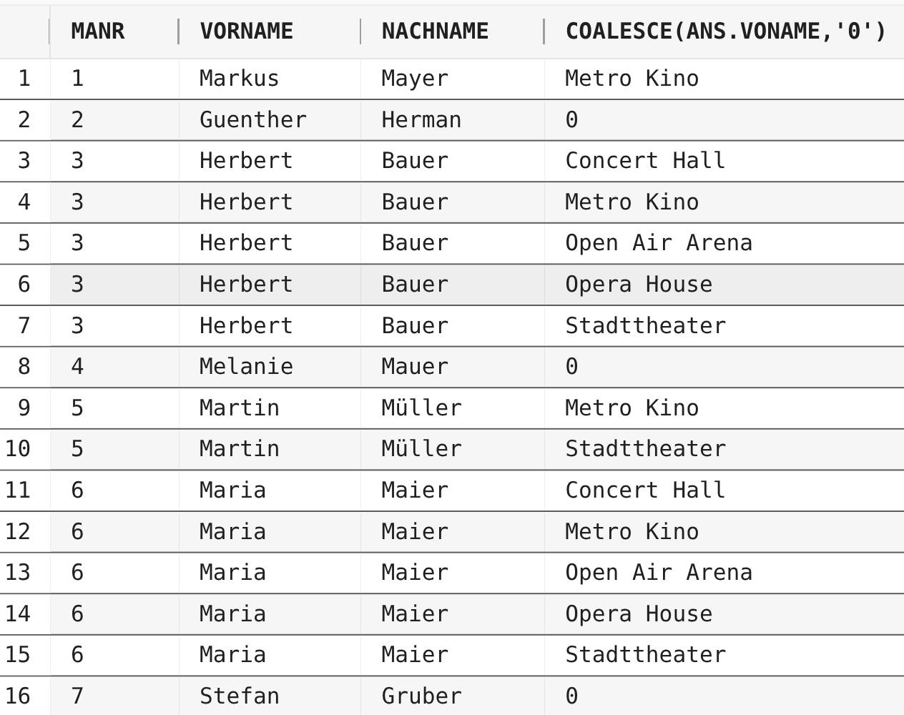

5.10

Code
SELECT TO_CHAR(GEBURTSDATUM, 'Dy, DD. Mon YYYY', 'NLS_DATE_LANGUAGE=German') AS Geburtsdatum
FROM Premiumkunde
WHERE GEBURTSDATUM = (SELECT MAX(GEBURTSDATUM)
FROM Premiumkunde);
Ausgabe
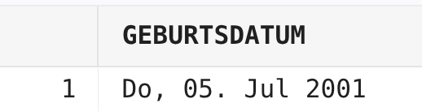

5.11

Code
SELECT VORNAME, GEBURTSDATUM, ANREDE, (SYSDATE-GEBURTSDATUM) AS tage
FROM premiumkunde JOIN anrede USING (ANREDEID)
WHERE SYSDATE - GEBURTSDATUM < (SELECT AVG(SYSDATE - GEBURTSDATUM)
FROM Premiumkunde);
Ausgabe
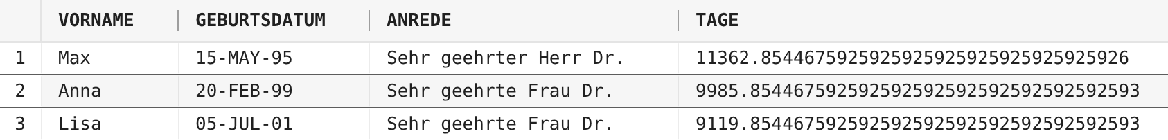

5.12

Code
SELECT VORNAME, NACHNAME, TNR, TO_CHAR(ZEITPUNKT, 'DAY, DD. Month YYYY',
'NLS_DATE_LANGUAGE=German') AS Reservierungen
FROM Premiumkunde
JOIN KUNDE USING (KNR)
JOIN reserviert USING (KNr)
JOIN Ticket t USING (TNr)
WHERE geburtsdatum = (
SELECT MAX(GEBURTSDATUM) AS YOUNGEST
FROM Premiumkunde
JOIN reserviert USING (KNR)
JOIN Ticket tGeb USING (TNR)
WHERE (tGeb.Beginn = t.Beginn) AND (tGeb.VID = t.VID) AND (tGeb.SNr = t.SNr) AND (tGeb.VOName =
t.VOName));
Ausgabe
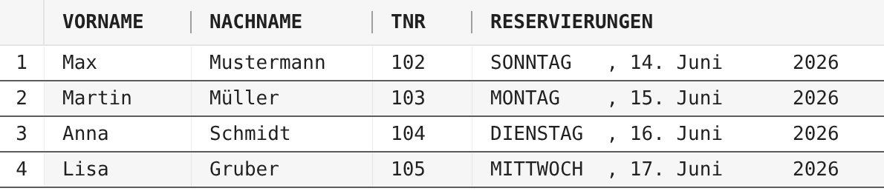

5.13

Code
SELECT VID, VNAME, DAUER, BEGINN
FROM Veranstaltung JOIN Auffuehrung USING(VID)
WHERE DAUER < 120 AND VID NOT IN (SELECT DISTINCT VID
FROM Veranstaltung JOIN Merchandiseartikel USING (VID)
WHERE VID IS NOT NULL);
Ausgabe
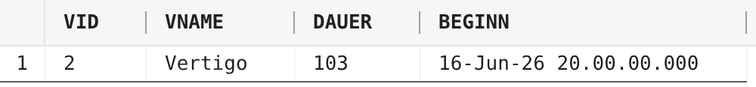

5.14

Code
SELECT VNAME AS "Bezeichnung", ANZAHL
FROM Veranstaltung JOIN (SELECT VID, COUNT(MNAME) AS ANZAHL
FROM Veranstaltung JOIN merchandiseartikel USING(VID)
GROUP BY VID
HAVING COUNT(MNAME) = (SELECT MIN(COUNT(MNAME)) AS "Anzahl"
FROM MERCHANDISEARTIKEL
GROUP BY VID)) USING (VID);
Ausgabe
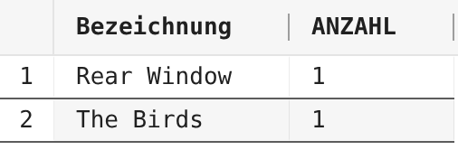

5.15

Code
--15.
SELECT MANR, VORNAME, NACHNAME
FROM Mitarbeiter
WHERE Gehalt <= 8000
AND MANr IN (SELECT MANr
FROM Anstellung
GROUP BY MANR
HAVING COUNT(DISTINCT VONAME) = (SELECT COUNT(*)
FROM Veranstaltungsort));
Ausgabe
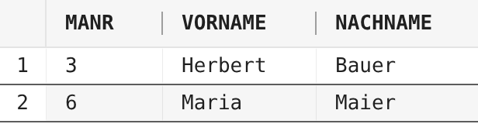

5.16

Code
SELECT DISTINCT VID, VNAME AS NAME
FROM Veranstaltung JOIN Merchandiseartikel USING (VID)
WHERE Hersteller = 'MyMark' AND VID NOT IN (SELECT VID
FROM Merchandiseartikel
WHERE Hersteller = 'HisMark'
AND VID IS NOT NULL);
Ausgabe
